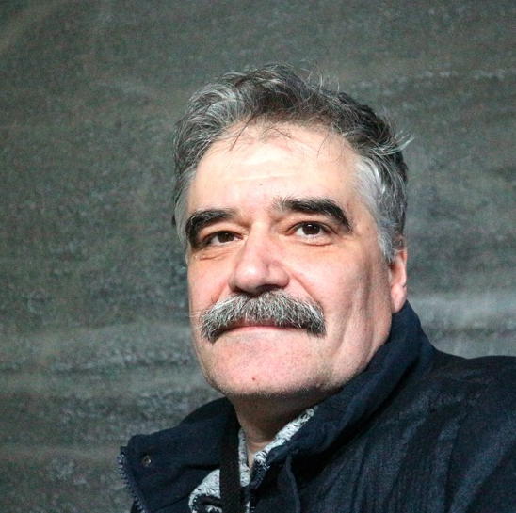 | Колесник Олег Борисович – кандидат біологічних наук, доцент.  Доцент кафедри ботаніки біологічного факультету ДВНЗ «УжНУ».  Адреса: Біологічний факультет ДВНЗ "УжНУ"  вул. А. Волошина, 32; Ужгород-88000; Україна.  Телефон: +38 (0312) 61-62-38, 61-21-94  Ел. адреса: oleg.kolesnyk@uzhnu.edu.ua

ORCID: https://orcid.org/0000-0002-3164-1965
Google Scholar: https://scholar.google.com.ua/citations?hl=ru&user=Wc-vzy8AAAAJ&view_op=list_works&authuser=1
SciProfiles: https://sciprofiles.com/profile/2992944

Автор 61 наукових публікацій та 12 навчально-методичних праць, в тому числі 3 монографії та 1 підручник

Освіта:
1986-1992 − вища освіта, біологічний факультет Ужгородського національного університету;
1992-1995 − аспірантура, кафедра ботаніки Ужгородського національного університету.

Диплом про вищу освіту з відзнакою, Ужгородський державний університет, спеціальність: Біологія. Ботанік-еколог. Кваліфікація: Біолог. Викладач біології і хімії.
(ФВ №837156; рік закінчення: 1992)
Диплом кандидата біологічних наук за спеціальністю 03.00.05 - ботаніка
(КН №012220; 31 жовтня 1996 року);
Атестат доцента кафедри ботаніки
(02ДЦ № 015394; 19 жовтня 2005 року)

Професійна кар’єра:
1995 - науковий співробітник кафедри ботаніки Ужгородського національного університету;
1997 - старший науковий співробітник кафедри ботаніки Ужгородського національного університету;
1997 – кандидат біологічних наук, асистент кафедри ботаніки Ужгородського національного університету;
2001 – 2009 - кандидат біологічних наук, доцент кафедри ботаніки Ужгородського національного університету;
2010 - 2017 - завідувач кафедри ботаніки, доцент біологічного факультету Ужгородського національного університету;
2012-2013 – в.о. декана біологічного факультету Ужгородського національного університету;
2018 – і на сьогодні - кандидат біологічних наук, доцент кафедри ботаніки Ужгородського національного університету;

Області діяльності:
Ембріологія рослин, популяційна біологія, біотехнологія, фітоценологія, комп’ютерне моделювання стану довкілля

Практичний досвід:
Цитоембріологічне дослідження видів родини Rosaceae. Комплексне дослідження рідкісних і корисних рослин Карпат. Моделювання та прогнозування стану довкілля. Дослідження змін структури та функціонування рослинних популяцій карпатських біоценозів під впливом природних та антропогенних факторів. Функціональна організація фітосистем та методи популяційного моніторингу.
Дослідження впливу забруднення довкілля важкими металами на рослинні популяції

Стажування

- Закарпатський інститут післядипломної педагогічної освіти. 1-30 листопада 2002
- Закарпатський художній інститут 2012 р.
- Семінар "Імплементація вимог Директив ЄС у сфері захисту природи", 7-9 червня 2017 року на базі НПП "Синевир", с. Син. Поляна Міжгірського району.
- Інститут біології та біоресурсів Чернівецького національного університету імені Ю.Федьковича з 05.11. по 06.12. 2017 р. з дистанційною формою навчання. Наказ № 226 від 05.11.2017 р. Довідка № 27/36 - 2449 від 13.12.2017 р.
- BrainBasket Foundation. Course on foundation of programming (based on Harvard CS50 course). Ужгород лютий-червень 2018 р.
- Joint Operational Programme Romania-Ukraine 2014-2020 "The First International Workshop In Genomics And Bioinformatics", during September 21-27, 2020. Satu Mare Romania. Certificate of attendance.
- Інститут післядипломної освіти Національного університету харчових технології з 01.02.2021 до 14.05.2021. Свідоцтво Серія АБ №02070938/01886-21 від 14.05.2021 Реєстраційний номер 5-в/3040
- Закарпатський Інститут післядипломної педагогічної освіти з 12.09.2022 по 21.10.2022 Тема стажування: Інноваційні технології викладання біологічних дисциплін. 180 год. 6 кредитів ЄКТС. Сертифікат про стажування № ЗІ СТ 02139723/0050-22 від 04.11.2022 р.н.
- University of Nyiregyhaza. Botanical Garden. The internship program was held from 28 October until 17 December, 2022; its total duration was 180 academic hours (6 credits). Certificate of academic and education internship. Nyiregyhaza (HU), 06.02.2023

